- Vypočítaj percentuálny podiel z hodnôt:
- 8% z 45 = ............... b) 124 % z 317 = ..................
c) 18,2 % z 98 = ................ d) 87,3 % z 250 = .................

- Doplň chýbajúce údaje do tabuľky:
Názov | Cena bez DPH | Cena s DPH | Zľava -, Nárast + | Cena po zľave, náraste
Auto 1 | 9.560,- |  | + 7%
Auto 2 |  | 12.689,- | - 15 %
Auto 3 |  |  | - 27 % | 9.965,-
Dovolenka 1 |  | 689,- | - 14 %
Dovolenka 2 | 1.340,- |  | + 8 %
Dovolenka 3 |  |  | + 13 % | 775,-

Pomôcka - ťaháčik
Percento je stotina z celku. Je to spôsob ako vyjadriť časť celku (čiže zlomok) pomocou celého čísla. Zápis napr. „45 %“ je v skutočnosti iba skratka pre zlomok 45/100, tzn. desatinné číslo 0,45. Názov pochádza z per cento, znamenajúceho na sto.

Po vypracovaní
- uložiť pod svojim menom
- odoslať na kartikova2@gmail.com
- termín: 20.10.2014
Riešenie úloh z praxe na percentá
- Na obrázku sú znázornené výsledky polročnej písomnej práce z matematiky. Písomku písalo 85 žiakov. Získali od 0 do 10 bodov. Doplňte vety:
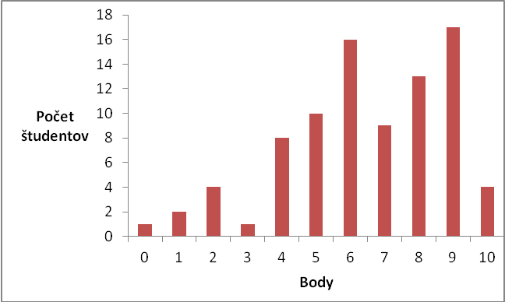

- Desať bodov má ............................... % žiakov.
- Viac ako 8 bodov má ........................% žiakov.
- Päť alebo šesť bodov má ................... % žiakov.
- Päť alebo viac bodov má ................... % žiakov.
- Menej ako päť bodov má ................... % žiakov.

Meno a priezvisko:......................

Trieda: .....................

Pracovný list - matematika

